LIFEHACK

ГЛАВНАЯ
О ПОДБЛОГЕ
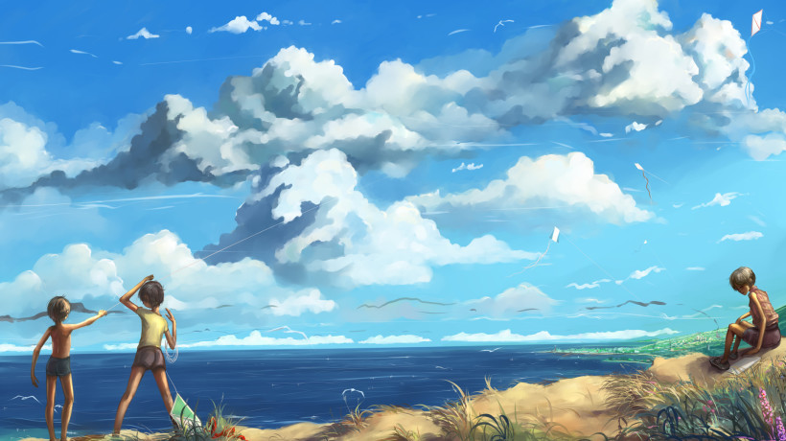

ИДЕИ РАЗВЛЕЧЕНИЙ

И ИГР ДЛЯ ДЕТЕЙ

Музыкальная стена

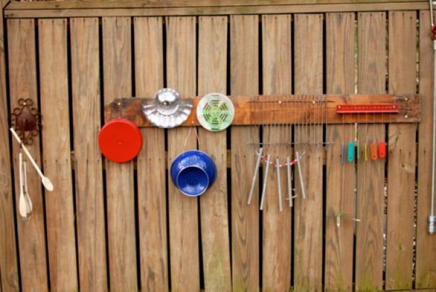
Музыкальная стена со всякими гремелками и шумелками. В ход пойдут старые крышки, кастрюли, жестяные банки, ложки и любые предметы, с помощью которых можно издавать звуки.

Водяная стена

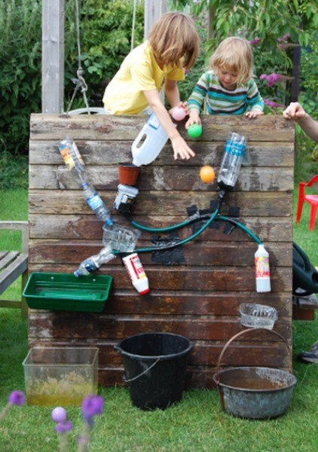
При помощи всевозможных ёмкостей и шлангов сооружается стена, по которой можно будет пустить воду, чтобы она проходила через все препятствия.

Конструктор из деревяшек
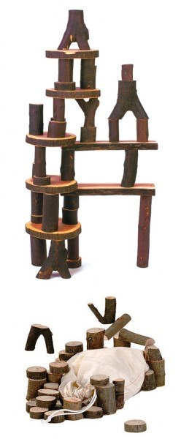
Из напиленных небольших деревьев получится замечательный строительный конструктор!

Мячи для мишеней

Из разноцветных воздушных шариков можно сделать мячи, набитые чечевицей, фасолью или горохом.
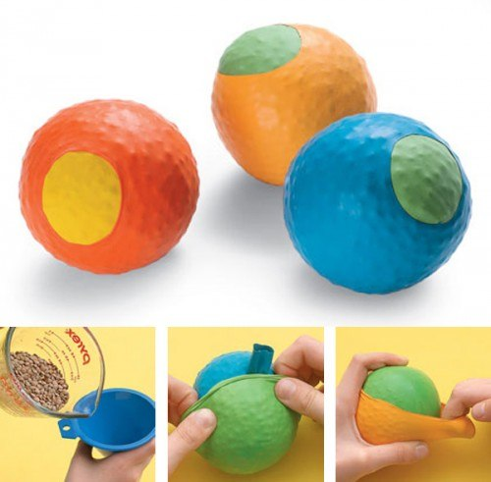
Их кидают в специально сделанные «мишени», но куда проще купить, например, поддоны для цветов и сделать мишени из них. Чем дальше и меньше тарелочка, тем больше очков за попадание.
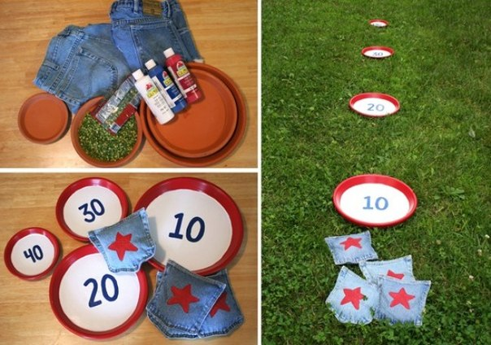
Детям нравится просто кидать камушки в ёмкости разных размеров, наполненные водой.

Водяные бомбочки

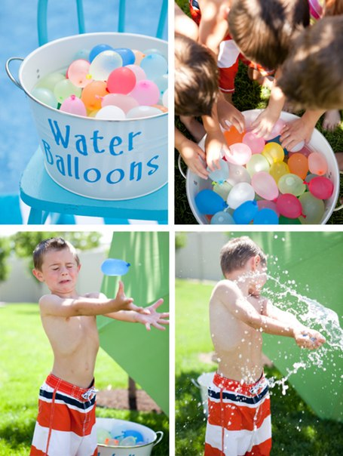
Можно просто покидаться или же сыграть в игру, где играющие постепенно отходят друг от друга, и выигрывает та команда или игрок, кто смог поймать бомбочку с самого дальнего расстояния.

Мыльные пузыри

Не забывайте про мыльные пузыри! Но предложите их делать при помощи различной кухонной утвари — воронок, ситечек, мухобоек)))
А сам раствор можно сделать так: На 100 гр. средства для мытья посуды взять 300 мл. кипячёной воды и 50 мл. глицерина (продаётся в аптеке). Всё хорошенько размешать и раствор готов. А чтобы получилось много маленьких мыльных пузыриков, надо их выдувать из нескольких соломинок.
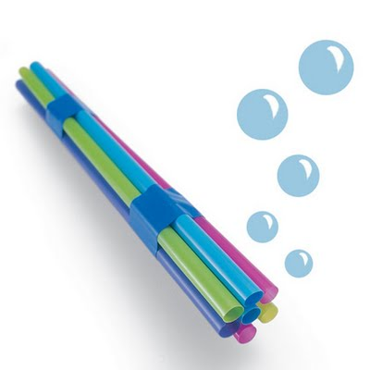

Летний домик
Обязательно сделать палатку или шатёр.
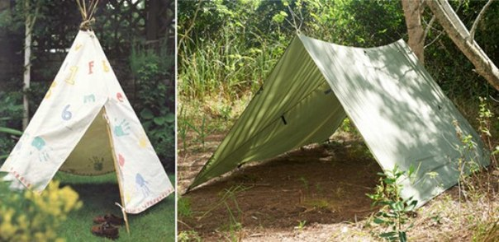
И спрятавшись в тени палатки можно поиграть в настольные игры.
Игры для малышей
Малышам можно предложить собрать ящериц (или что угодно ещё), которые специально по такому случаю разбрелись по лужайке.
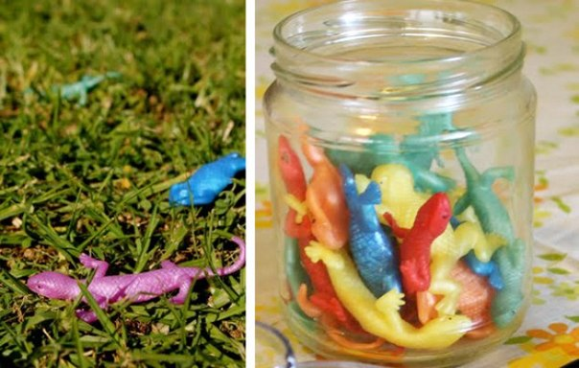

Игры на воде
Лодочки из скорлупок от грецких орехов. Можно их запускать хоть в озере, хоть в тазу во дворе. Мы иногда запускаем такие лодочки в раковине с водой, пока чистим зубы и умываемся 🙂
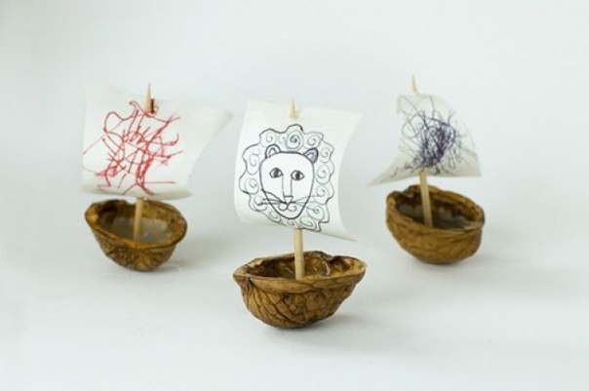
Можно ещё использовать чашечки от упаковки из под яиц. Чтобы крепить паруса (их, кстати, можно «заламинировать» широким скотчем, чтобы не размокали) лучше использовать воск или плавающий пластилин. Ну и про обычные бумажные кораблики забывать не стоит 🙂

Игры с камушками
На пляже можно выкладывать всевозможные фигурки и мозаики из камушков.
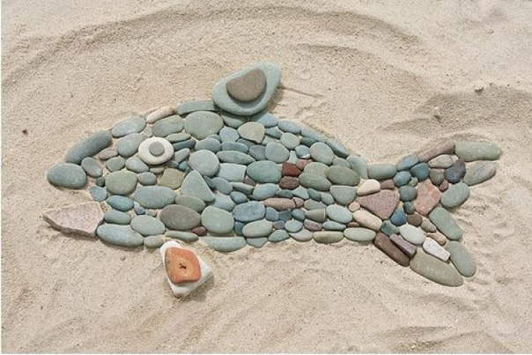
Ещё из камушков можно строить небольшие башенки. Потребуется сосредоточенность и терпение, а камушки для этого подойдут абсолютно любые.
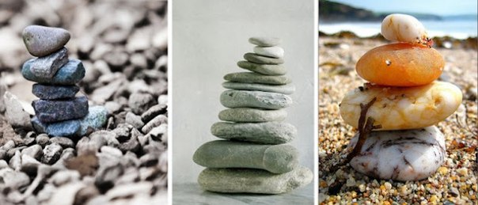

Солнечные часы
Можно просто воткнуть палочку и отмечать, как движется тень, а можно сделать и по всем правилам — тогда угол наклона стержня к горизонту должен быть равен географической широте местности.
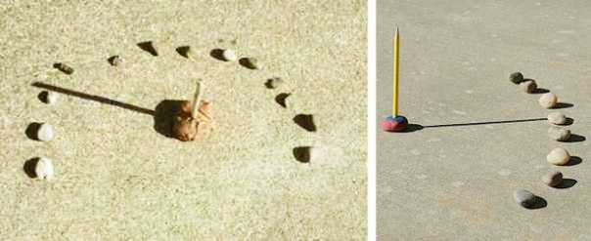

МАССА ДЛЯ ЛЕПКИ СВОИМИ РУКАМИ
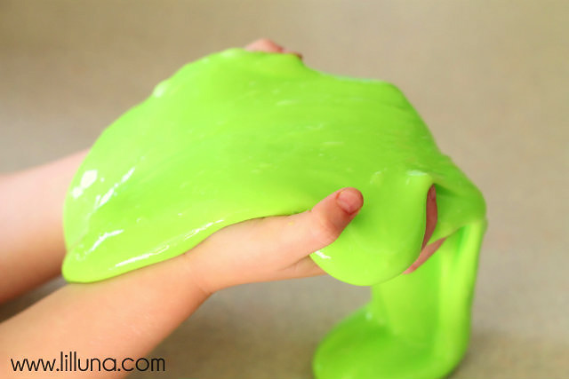
Сделать массу можно за пару минут, а развлекаться с ней дети будут часами. Понадобятся: клей ПВА (240 мл); борнокислый натрий, также известен под названием «бура», продаётся в хозяйственных магазинах и в отделах для садоводов (чайная ложка); вода и пищевые красители.
Перемешайте в миске клей с водой, добавьте несколько капель красителя. Растворите буру в половине стакана тёплой воды и влейте раствор в цветной клей, продолжая размешивать массу. Когда масса загустеет и станет тянуться, помесите её руками, как тесто, и через несколько минут у вас в руках окажется пластичная масса, которая не липнет к поверхностям и не пахнет! Из неё можно даже надувать пузыри.

САМОЛЁТ ИЗ ТРУБОЧКИ ДЛЯ КОКТЕЙЛЯ
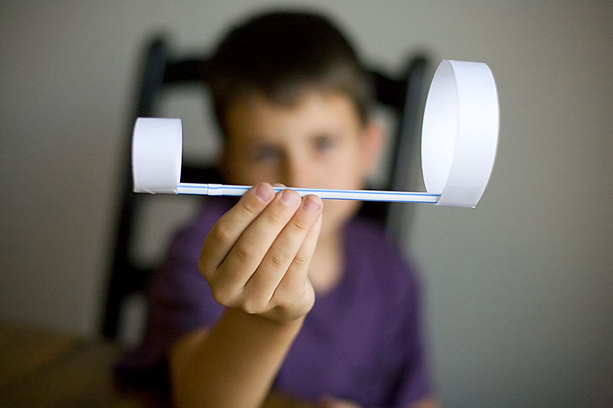
Нестандартный вариант самолётика, который полетит намного дальше, чем обычный, можно сделать из трёх кусочков бумаги и пластиковой трубочки для коктейля.
Из плотной бумаги нужно вырезать три полоски размером 2,5 × 12,5 см. Две полоски соединить между собой в длину и замкнуть в большое кольцо при помощи скотча. Из третьей полоски сделать маленькое кольцо. Прикрепите кольца на концы трубочки, положив её внутрь бумажных колечек. Выглядит необычно, но эта конструкция летает! Запускайте маленьким кольцом вперёд.

СВИРЕЛЬ ИЗ ТРУБОЧЕК ДЛЯ КОКТЕЙЛЕЙ
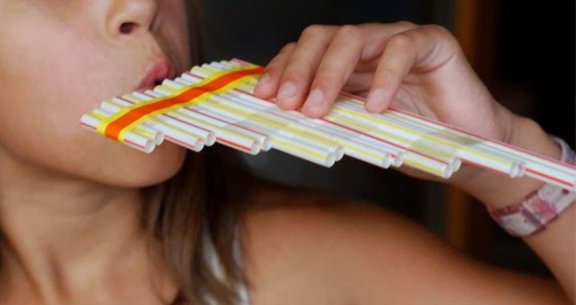
Если взять 6–8 пластиковых трубочек, обрезать их и склеить между собой скотчем, получится забавный музыкальный инструмент.

